TISKOVÁ ZPRÁVA | OZNÁMENÍ
Talentová akademie letos láká na vesmírné aplikace laserů
Dolní Břežany 28. 6. 2022
„Vykašli se na pokusy s mikrovlnkou, pojď dělat opravdovou vědu“, zní už několik let motto Talentové akademie, kterou pořádají laserová centra HiLASE a ELI Beamlines v Dolních Břežanech. V pátém ročníku „Talentovky“ se dvanáctka středoškoláků od domácích experimentů pustí rovnou do aplikací laserů v kosmickém výzkumu.
Laser za více než šedesát let existence našel uplatnění snad ve všech odvětvích lidské činnosti, není divu, že se stále častěji využívá ve vesmírném prostoru. Právě tímto směrem obě laserová centra v posledních letech zaměřují část svého výzkumu. Vědecké centrum ELI Beamlines využívá svůj nejsilnější laser L4-Aton k napodobení podmínek, které panují v nitru hvězd nebo atmosférách velkých planet. „V Centru HiLASE se zaměřujeme na vývoj laserů, které se uplatní v oblasti satelitního provozu a vzdáleného výzkumu Země. Jedná se například o laserové systémy, které umožní detekci kosmického smetí a jeho následné zničení, nebo laser pro přesné mapování povrchu planet LiDARem v rámci připravované mise LUGO,“ říká Petr Boháček, který se v Centru Hilase věnuje laserům pro vesmírný průmysl.
Studenti středních škol, které baví fyzika a lasery, nemusí se svým výzkumem čekat, až se dostanou na univerzitu. Díky Talentové akademii mohou nakopnout svou vědeckou kariéru ještě před maturitou. Finalisté si v laserových centrech vyzkoušejí, jak výzkum v oblasti laserových technologií vypadá, a své poznatky hned aplikují do „vesmírného prostoru“. „Talentovka“ však není jen o prvních zkušenostech s reálnou vědou. Těm nejlepším laserová centra nabízejí místa stážistů přímo ve vědeckých týmech a pomáhají jim i dál na pouti k jejich budoucí vědecké kariéře.
Stát se jedním z finalistů není vůbec těžké. Stačí se přihlásit na stránkách www.talentovka.cz a pustit se do vědeckého projektu, který letos vědci pro účastníky opět připravili. Porota pak vybere dvánáct studentů, na které čeká zářijové finále přímo v profesionálních laboratořích laserových center. Vědci nehledají jen laserové fyziky, ale i chemiky, programátory, konstruktéry a všechny, které baví svět přírodních věd a špičkových technologií. Ostatně věda je o spolupráci mezi obory a pro vesmírné aplikace to platí dvojnásob.
„Talentová akademie je skvělým projektem, jak oslovovat mladé talentované lidi a představovat jim svět vědy, neustálého poznávání, pokusů a napravovaných omylů. I přes náročnost víkendového maratonu ze všech finalistů vždy sálá nadšení a vlastně i trochu smutek z toho, že akce končí. To je nejlepší motivace i pro tento ročník,“ dodává Roman Hvězda, vedoucí laserového centra ELI Beamlines.

Základní informace: Organizátoři: Fyzikální ústav AV ČR – laserová centra HiLASE a ELI Beamlines
O Talentové akademii: http://www.talentovka.cz, www.facebook.com/TalentovaAkademie
Ilustrační fotografie: bit.ly/TA2022_media
Profil uchazeče: věk 15–19 let, student SŠ se zájmem o přírodovědné předměty, zejména fyziku

Časový přehled Science Challenge:
28. 6.–31. 7. 2022 registrace
31. 7. 2022 deadline pro odeslání projektu
15. 8. 2022 vyhodnocení výsledků
17.– 19. 9. 2022 finále v laserových centrech v Dolních Břežanech

Kontakty pro média:
Centrum HiLASE: Radka Kozáková | Radka.Kozakova@hilase.cz | 601 560 164
ELI Beamlines: Hana Strnadová | Hana.Strnadova@eli-beams.eu | 601 560 333

O FZÚ AV ČR: Fyzikální ústav Akademie věd České republiky (FZÚ) je veřejná výzkumná instituce, která se zaměřuje na základní a aplikovaný výzkum v oblasti fyziky. Aktuální program ústavu zahrnuje šest hlavních oblastí: fyziku elementárních částic, kondenzovaných systémů a pevných látek, optiku, fyziku plazmatu a laserovou fyziku. FZÚ je největším pracovištěm Akademie věd s více než 500 výzkumnými pracovníky. Badatelská činnost v oblasti základního výzkumu je součástí evropského a světového fyzikálního výzkumu. Ve FZÚ se vzdělává řada doktorandů i ze zemí Evropské unie – zejména v rámci různých stipendijních programů „Marie Curie“.

O Centru HiLASE: Centrum HiLASE (zkratka pro High average power pulsed LASErs) je vědecké výzkumné centrum Fyzikálního ústavu AV ČR. Hlavním cílem výzkumu je vyvinout nové laserové technologie – diodové (diode pumped solid state laser systems, DPSSLs) s vysokou energií v pulzu a zároveň vysokou opakovací frekvencí. V centru se rovněž testuje odolnost optických materiálů a vede výzkum zpevňování povrchu materiálu rázovou vlnou, přesného řezání, vrtání, svařování, mikroobrábění a čištění povrchů.

O ELI Beamlines
ELI Beamlines je evropské výzkumné centrum Fyzikálního ústavu AV ČR zaměřené na základní výzkum. Disponuje čtyřmi ultra-intenzivními laserovými systémy, které pracují ve vzájemné součinnosti a díky svým vysokým špičkovým výkonům otevírají vědeckým týmům z celého světa prostor provádět zcela nové typy experimentů. Tyto lasery například umožňují zkoumat, jak se hmota chová za extrémních podmínek, simulovat prostředí panující uvnitř velkých planet přímo v laboratoři nebo urychlovat částice bez nutnosti stavět obrovské urychlovače.

Světlo ve službách společnosti: Výzkumný program Světlo ve službách společnosti je součástí Strategie AV21, jejímž mottem je „Špičkový výzkum ve veřejném zájmu“. Program podporuje oborově široké využívání intenzivních zdrojů záření jako účinných nástrojů pro výzkum, vývoj a aplikaci nových technologií i rozvoj kooperativního aplikovaného výzkumu.
Obrazová příloha: Fotografie v plném rozlišení jsou k dispozici na bit.ly/TA2022_media

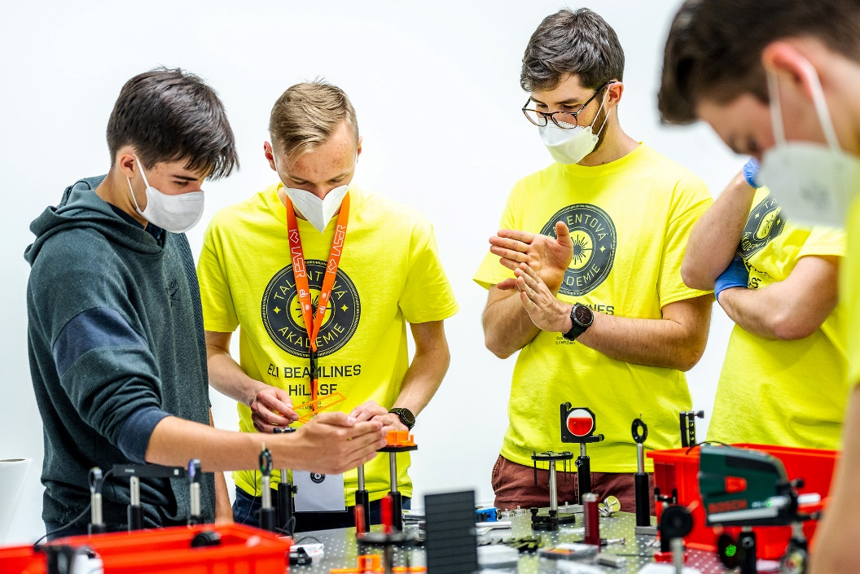
Laserový workshop (Talentová akademie 2020)

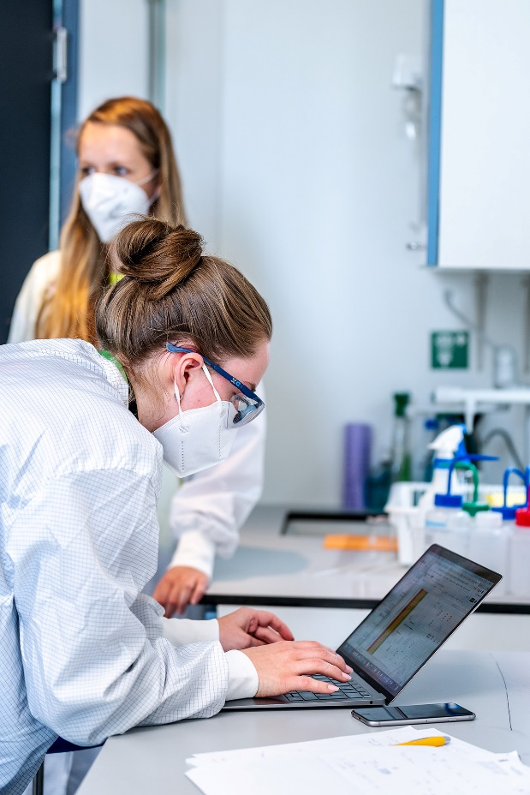
Chemická laboratoř (Talentová akademie 2020)

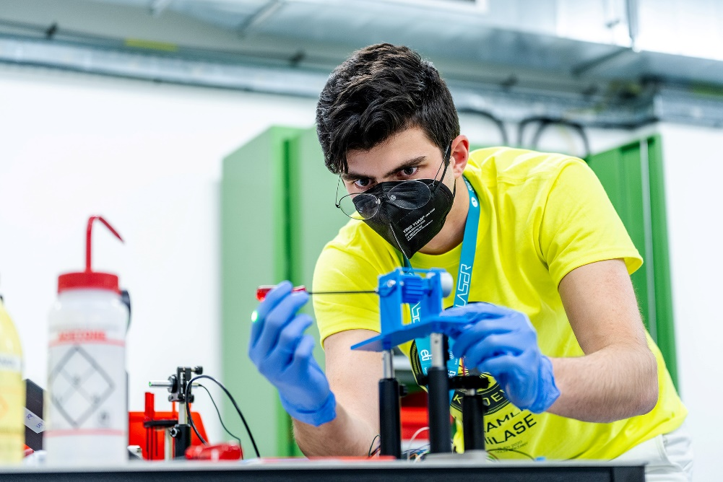
Příprava laserového set-upu (Talentová akademie 2020)

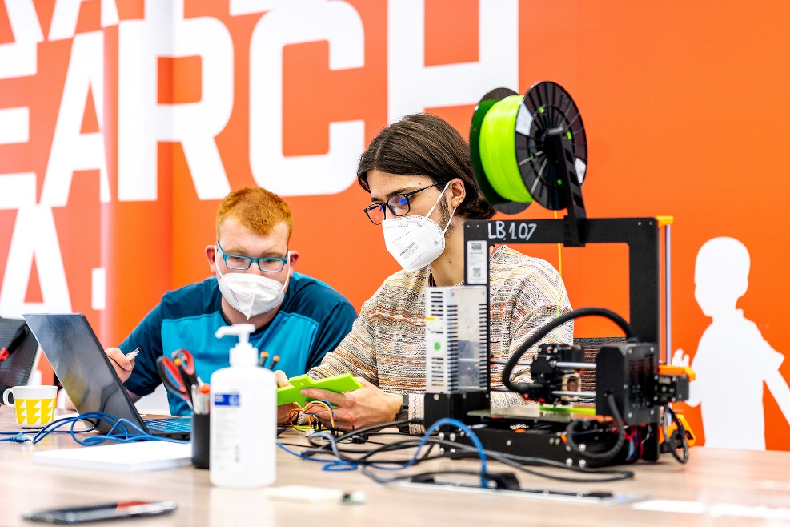
3D tisk a konstrukce (Talentová akademie 2020)

